Р О С С И Й С К А Я Ф Е Д Е Р А Ц И Я

Б Е Л Г О Р О Д С К А Я О Б Л А С Т Ь



АДМИНИСТРАЦИЯ КАМЫЗИНСКОГО СЕЛЬСКОГО ПОСЕЛЕНИЯ

МУНИЦИПАЛЬНОГО РАЙОНА «КРАСНЕНКСИЙ РАЙОН»

ПОСТАНОВЛЕНИЕ

01 февраля 2018 года № 4

**О присвоении адресов**

**объектам недвижимости**

В соответствии с Федеральным законом от 6 октября 2003 года № 131 - ФЗ "Об общих принципах организации местного самоуправления в Российской Федерации", Федеральным законом от 28 декабря 2013 года № 443-ФЗ "О федеральной информационной адресной системе и о внесении изменений в Федеральный закон "Об общих принципах организации местного самоуправления в Российской Федерации", Постановлением Правительства РФ от 19.11.2014 № 1221 "Об утверждении Правил присвоения, изменения и аннулирования адресов", с учетом письма Управления Росреестра по Белгородской области от 01.04.2016г. № 0306/3052-ЕС, постановления Камызинского сельского поселения муниципального района «Красненский район» от 12.08.2015 года № 17 «Об утверждении Правил присвоения, изменения и аннулирования адресов на территории Камызинского сельского поселения муниципального района «Красненский район» Белгородской области», в целях упорядочения адресного хозяйства, администрация Камызинского сельского поселения **постановляет:**

1. Присвоить адреса следующим объектам недвижимости:

1.1 Жилому дому, расположенному в административных границах Камызинского сельского поселения муниципального района «Красненский район» Белгородской области Российской Федерации, на земельном участке площадью 1000 кв.м., кадастровый номер 31:07:1005008:84, присвоить следующий адрес: Российская Федерация, Белгородская область, Красненский район, с.п. Камызинское, с. Камызино, ул. Пролетарская, дом № 12/1; жилому дому, расположенному в административных границах Камызинского сельского поселения муниципального района «Красненский район» Белгородской области Российской Федерации, на земельном участке площадью 1000 кв.м., кадастровый номер 31:07:1005008:85, присвоить следующий адрес: Российская Федерация, Белгородская область, Красненский район, с.п. Камызинское, с. Камызино, ул. Пролетарская, дом № 12/2;

1.2 Земельному участку площадью 1000 кв.м., кадастровый номер 31:07:1005008:84, расположенному на землях населённых пунктов, присвоить следующий адрес: Российская Федерация, Белгородская область, Красненский район, с.п. Камызинское, с. Камызино, ул. Пролетарская, участок № 12/1; земельному участку площадью 1000 кв.м., кадастровый номер 31:07:1005008:85, расположенному на землях населённых пунктов, присвоить следующий адрес: Российская Федерация, Белгородская область, Красненский район, с.п. Камызинское, с. Камызино, ул. Пролетарская, участок № 12/2.

3. Главному специалисту по земле и муниципальной собственности администрации Камызинского сельского поселения муниципальный район «Красненский район» Веретенниковой С.Н. (по согласованию) обеспечить внесение сведений о присвоении адресов, указанных в п. 1. в ФИАС и подачу заявлений о внесении изменений в данные государственного кадастра недвижимости в целях отражения сведений об учете адресов объектов недвижимости, утвержденных настоящим постановлением.

4. Контроль за исполнением постановления возложить на главу администрации Камызинского сельского поселения.

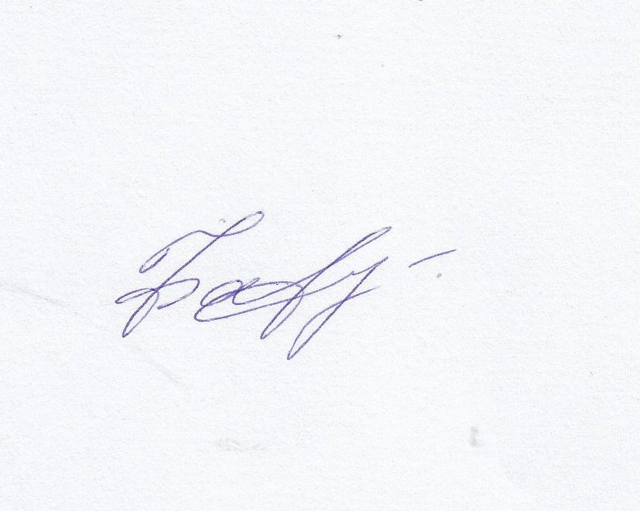

**Глава администрации**

**Камызинского сельского поселения А.Н. Фарафонов**